NAMA : DEDE AYU SAFITRI (18020015)

KELAS : SHIFT SEMESTER 3

DOSEN : FAHMI NUGRAHA S.KOM

UTS SEMESTER 3

1. Perintah untuk membuat branch dan pindah branch dalam git adalah Git Branch dan Git Checkout
2. 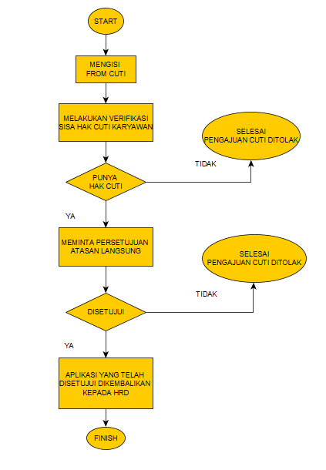Jawaban Flowchart

Terimakasih jika ada kesalahan mohon dikoreksi ***e-mail : dedeayusafitri97@gmail.com***